関東圏の大学院社会学分野が参加する単位互換制度を活用しませんか
大学院社会学分野単位互換制度
大学院社会学分野単位互換制度運営協議会
● 裏面に掲載の国立・公立・私立の大学院でこの制度を利用することができます。
※ この制度を利用して、数多くの多様な大学院授業から聴講する科目を選ぶことができます。
※ 本や論文でしか接することができなかった先生の授業に参加することができます。

● 多分野にわたる社会学を中心に、「社会心理学」、「マス コミュニケーション論」、「コミュニケーション論」、「社会福祉論」、「地理学」、「文化人類学」など、多様な分野を数多くの授業から学ぶことができます。

● 他大学院の授業を聴講することによる授業料は一切かかりません。
（一部の公立および私立の大学院生は手数料として、4単位1科目当たり2,000円、2単位1科目当たり1,000円が必要です。）

● この制度を利用して他大学院で修得した単位は、所属大学院の規程に従って、修了単位とすることができます。

単位互換授業聴講の手続
他大学院で修得できる単位数は、修士課程（または博士前期課程）で10単位、博士課程（または博士後期課程）で10単位を上限として、所属大学院が定める範囲内に限られます。

【指導教員と相談する】
本制度を利用する際には、希望する他大学開講科目について、所属大学院の指導教員と十分に相談のうえ決定してください。

【聴講を希望する授業担当教員の承諾をもらう】
裏面の各大学院が設定している聴講願受付日を確認し、所属大学院の本制度担当部署を通じて希望する他大学開講科目への特別聴講を申し出てください。特別聴講の希望を受けた授業担当教員は、聴講を希望している科目が大学院生にとって本当に役立つものであるかを勘案し、受け入れ可否を決定します。
授業担当教員から聴講の承諾をもらえた場合は速やかに「大学間相互単位互換協定に基づく特別聴講願」を所属大学院へ提出してください。
※詳細の手続き方法は所属大学院の本制度担当部署に確認してください。

各大学院の手続期間や授業開始日など、詳細については裏面を参照してください。
手続期間や授業開始日等は、各大学院によって異なります。裏面に各大学院から集めた情報を掲載していますが、「未定」となっている部分や不明な点、詳細については、所属大学院の本制度担当部署を通じて確認してください。
「大学間相互単位協定に基づく特別聴講願」の見本です。指導教員や所属大学院の窓口等で受け取り、手続をおこなってください。
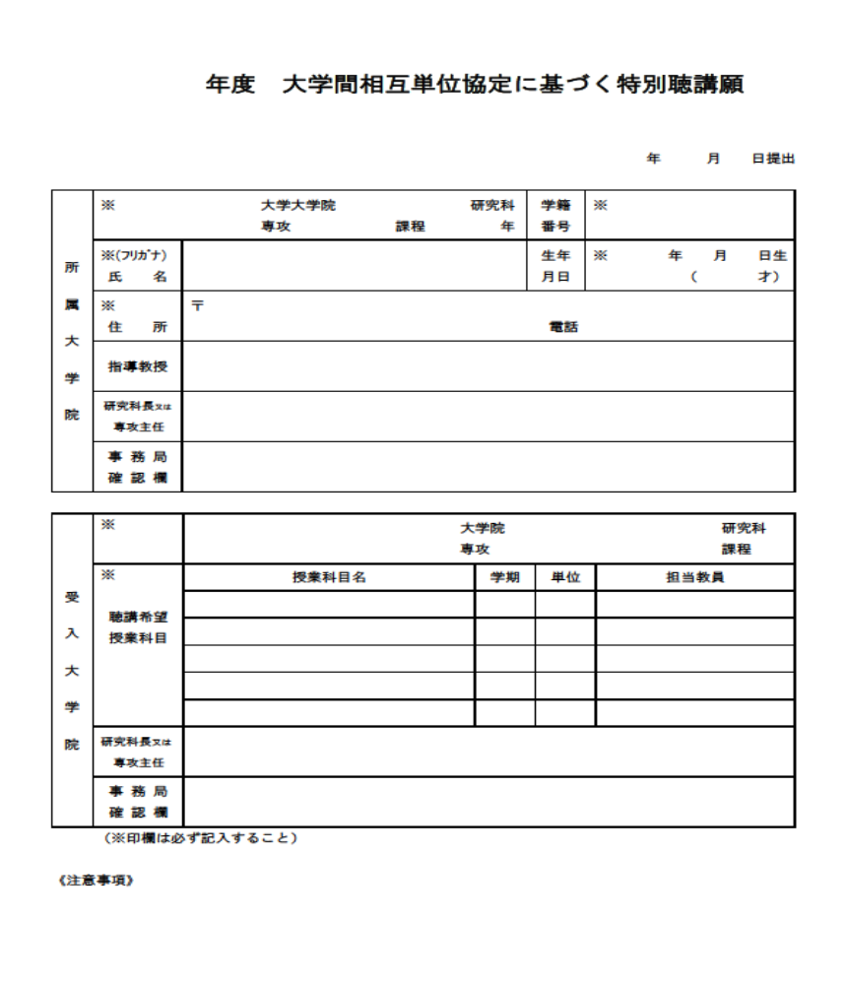

大学院社会学分野単位互換制度に関する本学問い合わせ先
この欄は、各大学院の問い合わせ先掲載などにご利用ください。

書類の記入方法や手続きについて不明な点がある場合は、所属する大学院の担当事務局に確認してください。

